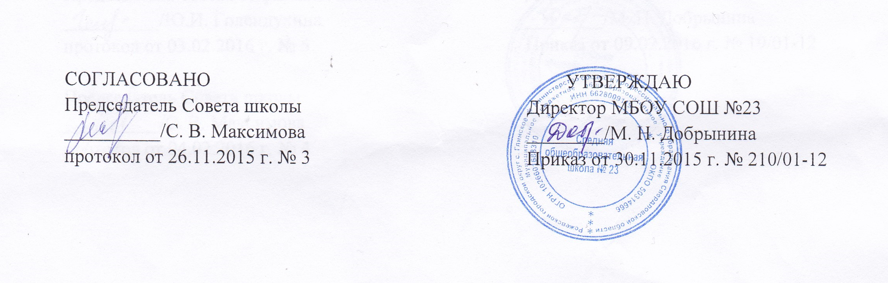
СОГЛАСОВАНО  Председатель Совета школы  __________/С. В. Максимова  протокол от 26.11.2015 г. № 3 | УТВЕРЖДАЮ Директор МБОУ СОШ №23 _______/М.Н. Добрынина  Приказ №210/01-12 от 30 ноября 2015г.

ПОЛОЖЕНИЕ
о конфликте интересов педагогического работника

1.Настоящее Положение о конфликте интересов педагогического работника МБОУ СОШ №23 (далее – Положение) разработано на основе Федерального закона от 29.12.2012 №273-ФЗ «Об образовании в Российской Федерации» (глава 1 статья 2 п.33,глава 5 статьи 47,48).
2.Положение разработано с целью оптимизации взаимодействия педагогических работников с другими участниками образовательных отношений, профилактики конфликта интересов педагогического работника, при котором у педагогического работника при осуществлении им профессиональной деятельности возникает личная заинтересованность в получении материальной выгоды или иного преимущества и которая влияет или может повлиять на надлежащее исполнение педагогическим работником профессиональных обязанностей вследствие противоречия между его личной заинтересованностью и интересами обучающегося, родителей (законных представителей) несовершеннолетних обучающихся.
3.Конкретными ситуациями конфликта интересов, в которых педагогических работник может оказаться в процессе выполнения своих должностных обязанностей, наиболее вероятными являются следующие:
- учитель ведет уроки и платные занятия у одних и тех же учеников;
- учитель «обменивается» с коллегами слабоуспевающими обучающимися для репетиторства;
- учитель осуществляет репетиторство во время урока, внеклассного мероприятия и т.д.;
- учитель получает подарки и услуги;
- учитель собирает деньги на нужды класса, школы;
- учитель участвует в жюри конкурсных мероприятий, олимпиад с участием своих обучающихся;
- учитель получает небезвыгодные предложения от родителей учеников, которых он обучает или у которых является классным руководителем;
- учитель небескорыстно использует возможности родителей обучающихся;
- учитель нарушает установленные в ОО запреты и т.д.
4.Для предотвращения конфликта интересов педагогическим работникам Школы необходимо следовать «Кодексу педагогического работника МБОУ СОШ №23» по предотвращению конфликта интересов.
5.Педагогический работник Школы, в отношении которого возник спор о конфликте интересов, вправе обратиться в Комиссию по урегулированию споров между участниками образовательных отношений, в функциональные обязанности, которой входит прием вопросов сотрудников об определении наличия или отсутствия данного конфликта.
6. Обратиться в Комиссию можно только в письменной форме.

Положение принято педагогическим советом, протокол № 3 от 25.11.2015 г.

